Facade design pattern

Opis
Facade omawia hermetyzację złożonego podsystemu w ramach pojedynczego obiektu interfejsu. Zmniejsza to krzywą uczenia się niezbędną do pomyślnego wykorzystania podsystemu. Promuje również oddzielenie podsystemu od jego potencjalnie wielu klientów. Z drugiej strony, jeśli fasada jest jedynym punktem dostępu do podsystemu, ograniczy to funkcje i elastyczność, których mogą potrzebować „zaawansowani użytkownicy”.

Struktura
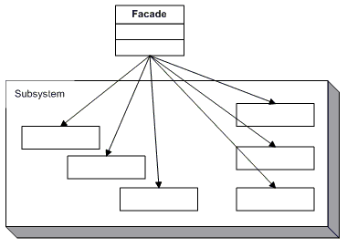

Przykład
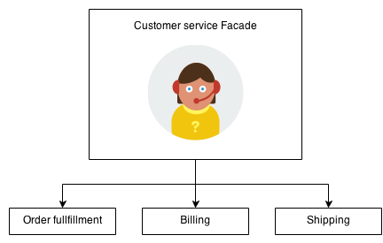
Konsumenci napotykają facade podczas składania zamówienia z katalogu. Konsument dzwoni pod jeden numer i rozmawia z przedstawicielem obsługi klienta. Przedstawiciel obsługi klienta działa jako facade, zapewniając interfejs do działu realizacji zamówień, działu rozliczeń i działu wysyłki.

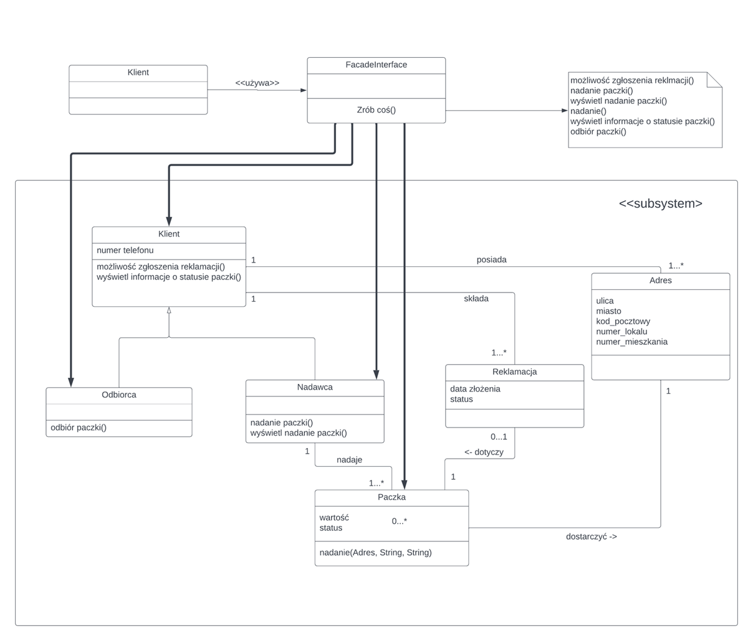
Propozycja wykorzystania wzorca w projekcie
W tym przypadku interfejs działa jako facade. Klient korzystając z jednego interfejsu, może nadać, odebrać, zareklamować oraz wyświetlić informacje na temat paczki.

Implementacja w języku Java

Main
package com.company;
import java.util.Scanner;
public class Main {
public static void main(String[] args){
TestValues();
int answer = 1;
while(answer != 2) {
Welcome();
Scanner scan = new Scanner(System.in);
int x = scan.nextInt();
switch (x) {
case 1 -> new Recipient();
case 2 -> new Sender();
}
System.out.println("Czy chciałbyś wrócić do menu?");
System.out.println("1. Tak");
System.out.println("2. Nie");
answer = scan.nextInt();
}
}
public static void Welcome(){
System.out.println("Witaj w menu klienta");
System.out.println("Jesteś odbiorcą czy nadawcą?");
System.out.println("1.Odbiorca");
System.out.println("2.Nadawca");
}
public static void TestValues(){
Address a1 = new Address();
Address.addresses.add(a1);
Package p1 = new Package(a1,100,"Nadana");
Package p2 = new Package(a1,50, "Odebrana" );
Package p3 = new Package(a1,150, "Nadana" );
Package.packages.add(p1);
Package.packages.add(p2);
Package.packages.add(p3);
}
}

Sender
package com.company;
import java.time.LocalDate;
import java.util.Scanner;
public class Sender{
Sender(){
WelcomeSender();
Scanner scan = new Scanner(System.in);
int x = scan.nextInt();
int temp;
switch(x){
case 1:
int count1 = 0;
System.out.println("Nadane paczki:");
for (Package p : Package.sendPackages) {
count1++;
System.out.println(count1+" paczka");
}
if (count1 == 0){
System.out.println("Nie masz żadnych nadanych paczek");
}
break;
case 2:
int count2 = 0;
System.out.println("Wybierz adres z listy");
for(Address a : Address.addresses){
count2++;
System.out.println(count2 + " " + a.street+ " " + a.city+ " " + a.postalCode+ " " + a.premiseNumber+ " " + a.apartmentNumber);
}
if (count2 == 0){
System.out.println("Nie masz żadnych adresów");
break;
}
temp = scan.nextInt();
Address address = null;
count2 = 0;
for(Address a : Address.addresses){
count2++;
if(count2 == temp){
address = a;
}
}
System.out.println("Podaj wartość paczki:");
int value = scan.nextInt();
Package pack = new Package(address,value,"Nadana");
Package.packages.add(pack);
Package.sendPackages.add(pack);
System.out.println("Paczka została nadana");
break;
case 3:
System.out.println("Wybierz paczkę, którą chcesz zareklamować");
int count3 = 0;
for (Package p : Package.packages) {
count3++;
System.out.println("Paczka "+count3);
}
if (count3 == 0){
System.out.println("Nie masz paczek, które mógłbyś zgłosić do reklamacji");
break;
}
temp = scan.nextInt();
count3 = 0;
for (Package p : Package.packages) {
count3++;
if(count3==temp) {
new Complaint(LocalDate.now(), "przyjęta", p);
}
}
System.out.println("Reklamacja została pomyślnie złożona");
break;
case 4:
System.out.println("Wybierz paczkę");
int count4 = 0;
for (Package p : Package.packages) {
count4++;
System.out.println("Paczka "+count4);
}
if (count4 == 0){
System.out.println("Nie masz paczek do sprawdzenia");
break;
}
temp = scan.nextInt();
count4 = 0;
for (Package p : Package.packages) {
count4++;
if(count4 == temp){
System.out.println(p.status);
}
}
break;
}
}
public void WelcomeSender(){
System.out.println("Witaj w menu nadawcy");
System.out.println("Wybierz co chciałbyś zrobić");
System.out.println("1. Wyświetlić nadane paczki");
System.out.println("2. Nadać paczkę");
System.out.println("3. Zgłosić reklamację");
System.out.println("4. Wyświetlić informację o statusie paczki");
}
}

Recipient
package com.company;
import java.time.LocalDate;
import java.util.Scanner;
public class Recipient {
Recipient(){
WelcomeRecipient();
Scanner scan = new Scanner(System.in);
int x = scan.nextInt();
int temp;
switch(x){
case 1:
int count1 = 0;
System.out.println("Wybierz paczkę:");
for (Package p : Package.packages) {
if(p.status.equals("Nadana"))
{
count1++;
System.out.println("Paczka " + count1);
}
}
if (count1 == 0){
System.out.println("Nie masz paczek do odebrania");
break;
}
temp = scan.nextInt();
System.out.println("Kod QR:");
System.out.println("------------------");
System.out.println("------------------");
System.out.println("------------------");
System.out.println("------------------");
System.out.println("------------------");
System.out.println("------------------");
break;
case 2:
System.out.println("Wybierz paczkę, którą chcesz zareklamować");
int count2 = 0;
for (Package p : Package.packages) {
count2++;
System.out.println("Paczka "+count2);
}
if (count2 == 0){
System.out.println("Nie masz paczek, które mógłbyś zgłosić do reklamacji");
break;
}
temp = scan.nextInt();
count2 = 0;
for (Package p : Package.packages) {
count2++;
if(count2==temp) {
new Complaint(LocalDate.now(), "przyjęta", p);
}
}
System.out.println("Reklamacja została pomyślnie złożona");
break;
case 3:
System.out.println("Wybierz paczkę");
int count3 = 0;
for (Package p : Package.packages) {
count3++;
System.out.println("Paczka "+count3);
}
if (count3 == 0){
System.out.println("Nie masz paczek do sprawdzenia");
break;
}
temp = scan.nextInt();
count3 = 0;
for (Package p : Package.packages) {
count3++;
if(count3 == temp){
System.out.println(p.status);
}
}
break;
}
}
public void WelcomeRecipient(){
System.out.println("Witaj w menu odbiorcy");
System.out.println("Wybierz co chciałbyś zrobić");
System.out.println("1. Odebrać paczkę");
System.out.println("2. Zgłosić reklamację");
System.out.println("3. Wyświetlić informację o statusie paczki");
}
}

Address
package com.company;
import java.util.ArrayList;
public class Address {
public static ArrayList<Address> addresses = new ArrayList<>();
String street;
String city;
String postalCode;
int premiseNumber;
int apartmentNumber;
Address(){
street = "Mickiewicza";
city = "Warszawa";
postalCode = "00-127";
premiseNumber = 6;
apartmentNumber = 13;
}
public Address(String street, String city, String postalCode, int premiseNumber, int apartmentNumber){
this.street = street;
this.city = city;
this.postalCode = postalCode;
this.premiseNumber = premiseNumber;
this.apartmentNumber = apartmentNumber;
}
}

Complaint
package com.company;
import java.time.LocalDate;
public class Complaint {
LocalDate declarationDate;
String status;
Package pack;
public Complaint(LocalDate declarationDate, String status, Package pack){
this.declarationDate = declarationDate;
this.status = status;
this.pack = pack;
}
}

Package
package com.company;
import java.util.ArrayList;
public class Package {
public static ArrayList<Package> packages = new ArrayList<>();
public static ArrayList<Package> sendPackages = new ArrayList<>();
int value;
String status;
Address address;
public Package(Address address,int value, String status){
this.value = value;
this.status = status;
this.address = address;
}
}

Główne menu

Witaj w menu klienta
Jesteś odbiorcą czy nadawcą?
1.Odbiorca
2.Nadawca

Menu odbiorcy

Witaj w menu odbiorcy
Wybierz co chciałbyś zrobić
1. Odebrać paczkę
2. Zgłosić reklamację
3. Wyświetlić informację o statusie paczki

Menu nadawcy

Witaj w menu nadawcy
Wybierz co chciałbyś zrobić
1. Wyświetlić nadane paczki
2. Nadać paczkę
3. Zgłosić reklamację
4. Wyświetlić informację o statusie paczki

Odbiór paczki

Wybierz paczkę:
Paczka 1
Paczka 2

Po wybraniu paczki:
Kod QR:
------------------
------------------
------------------
------------------
------------------
------------------

Zareklamowanie paczki

Wybierz paczkę, którą chcesz zareklamować
Paczka 1
Paczka 2
Paczka 3

Po zareklamowaniu paczki:

Reklamacja została pomyślnie złożona

Wyświetlenie informacji o statusie paczki

Wybierz paczkę
Paczka 1
Paczka 2
Paczka 3

Wyświetlenie nadanych paczek

Nadane paczki:
Nie masz żadnych nadanych paczek

Nadanie paczki

Wybierz adres z listy
1 Mickiewicza Warszawa 00-127 6 13

Po wybraniu adresu

Podaj wartość paczki:

Po podaniu wartości

Paczka została nadana

Po wykonaniu metody

Czy chciałbyś wrócić do menu?
1. Tak
2. Nie

